Análisis

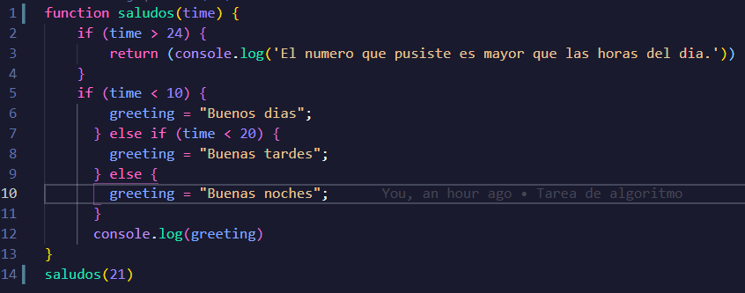**Función del algoritmo**: Darte un saludo adecuado con la hora que agregues.

**Nombre del algoritmo**: saludos

**Lenguaje**: JavaScript.

**Tiempo que tarda ejecutar la función**: 0 segundos.

**Tamaño del archivo**: 1 KB.

**Cuanto recurso consume a al sistema**: Muy poco.

**Que se necesita para ejecutar el algoritmo**: Que agregues una variable de tipo numero.

**Como se ejecutar el algoritmo**: Agregas un número a la función, él va comprobar que no sea mayor que 24(pues el día solo tiene 24 horas), después de ahí va comprobar que si es menor de las 10, menor de 20 o mayor de 20, así sabrá que tipo de saludo darte.

**Cuantas líneas de código tiene**: 14 líneas.

**Resultado**: 21 = Buenas noches

Diseño -Diagrama de flujo.

Fin: la función te va devolver un string con tu saludo: buenas noches

Va comprobar que cantidad tiene el número que agregaste para darte el saludo de acuerdo a la hora.

Va comprobar que no sea mayor de 24.

La Función sort

Signo de resta = -

Iniciar la function:

Saludos(21)

Análisis

**Función del algoritmo**: Sumar 2 números y multiplicarlos por 2.

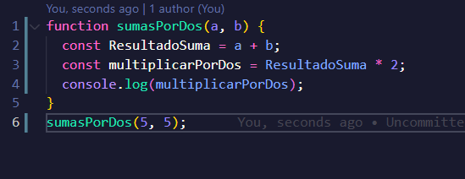**Nombre del algoritmo**: sumarPorDos

**Lenguaje**: JavaScript.

**Tiempo que tarda ejecutar la función**: 0 segundos.

**Tamaño del archivo**: 1 KB.

**Cuanto recurso consume a al sistema**: Muy poco.

**Que se necesita para ejecutar el algoritmo**: 2 números y llamar la función con sus 2 valor.

**Como se ejecutar el algoritmo**: Primero el algoritmo toma los dos valor que le agregaste los suma y ahí mismo en otra variable los multiplica por 2 y te lo devuelve por consola.

**Cuantas líneas de código tiene**: 6 líneas.

**Resultado**: 20

Diseño-Diagrama de flujo.

El signo de suma = +

Y el de Multiplicacion = *

MultiplicarPorDos = ResultadoSuma * 2

Fin:

El resultado de la las dos variables: MultiplicarPorDos y ResultadoSuma

ResultadoSuma = a + b

Iniciar la function:

sumarPorDos(5,5)

Análisis

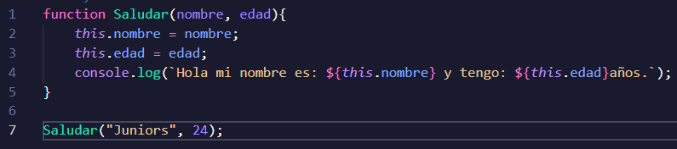**Función del algoritmo**: Cuando agregas tu nombre y tu edad la función crear un oración con esos valores.

**Nombre del algoritmo**: Saludar

**Lenguaje**: JavaScript.

**Tiempo que tarda ejecutar la función**: 0 milisegundos

**Tamaño del archivo**: 1 KB.

**Cuanto recurso consume a al sistema**: Muy poco.

**Que se necesita para ejecutar el algoritmo**: Que agregues dos variables una tipo String y otra tipo Number

**Como se ejecutar el algoritmo**: Agregas las dos varibles y te devuelve la oración con esos valores

**Cuantas líneas de código tiene**: 7 líneas.

**Resultado**: Hola mi nombre es: Juniors y tengo: 24años.

Diseño -Diagrama de flujo.

Fin: te devuelve una oración con eso valores agregados

“This.”

Iniciar la función:

Saludar(“junior”, 24)

Análisis

**Función del algoritmo**: Se va a ejecutar una función hasta que el tiempo se acabe

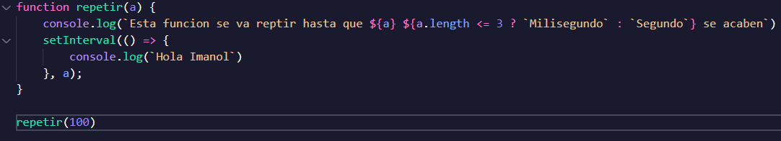**Nombre del algoritmo**: repetir

**Lenguaje**: JavaScript.

**Tiempo que tarda ejecutar la función**: El tiempo que lo pongas

**Tamaño del archivo**: 1 KB.

**Cuanto recurso consume a al sistema**: Muy poco.

**Que se necesita para ejecutar el algoritmo**: Que agregues una variable de tipo número para ser el tiempo

**Como se ejecutar el algoritmo**: Agregas un número a la función, la función serInterval va tomar ese número y va repetir lo que agregues dentro y lo va repetir hasta que se acabe el tiempo.

**Cuantas líneas de código tiene**: 8 líneas.

**Resultado**: Esta función duro 100 Segundo repitiendo la misma función.

Diseño -Diagrama de flujo.

La función setInterval va comprobar el número y va repetir hasta que se acabe el tiempo

Fin: Vas a ver la función repetida varias veces

La Función setInterval

Iniciar la function:

repetir(100)

Análisis

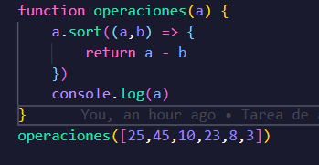**Función del algoritmo**: Ordena una array de números

**Nombre del algoritmo**: operaciones

**Lenguaje**: JavaScript.

**Tiempo que tarda ejecutar la función**: 0 segundos.

**Tamaño del archivo**: 1 KB.

**Cuanto recurso consume a al sistema**: Muy poco.

**Que se necesita para ejecutar el algoritmo**: Una array de numeros no importa la cantida.

**Como se ejecutar el algoritmo**: Primero el algoritmo toma el array de numeros y los procesa por la función sort que toma dos variables a y b, va comprobando cual es mayor a o b, hasta que se acabe la cantidad de numeros que hay en array.

**Cuantas líneas de código tiene**: 7 líneas.

**Resultado**: [ 3, 8, 10, 23, 25, 45 ]

Diseño -Diagrama de flujo.

Sort compruébala si a es mayor que b

Fin: la función sort devuelve un array con los numeros organizando de menor a mayor

Entran a la function sort

La Función sort

Signo de resta = -

Iniciar la function:

Operaciones ([25,45,10,23,8,3])

Análisis

**Función del algoritmo**: Activar una función después del tiempo que tú le pongas

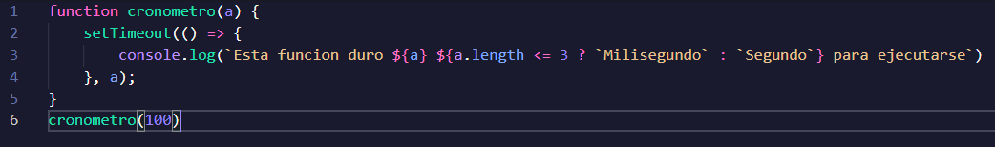**Nombre del algoritmo**: cronometro

**Lenguaje**: JavaScript.

**Tiempo que tarda ejecutar la función**: El tiempo que lo pongas

**Tamaño del archivo**: 1 KB.

**Cuanto recurso consume a al sistema**: Muy poco.

**Que se necesita para ejecutar el algoritmo**: Que agregues una variable de tipo número para ser el tiempo

**Como se ejecutar el algoritmo**: Agregas un número a la función, la función setTimeount va tomar ese número y va durar por la cantidad de ese número para activar la función.

**Cuantas líneas de código tiene**: 6 líneas.

**Resultado**: Esta función duro 100 Segundo para ejecutarse

Diseño -Diagrama de flujo.

Fin: se va activar la función después que pase el tiempo agregados.

La función setTimeout va comprobar el número que pusiste

La Función setTimeout

Iniciar la function:

Cronometro(100)